主题：《陈烈汉大师陶瓷艺术作品展》开幕式及学术研讨会
时间：2016年1月13日下午
发言学者：孙建君
地点：北京国中陶瓷艺术馆
内容如下：

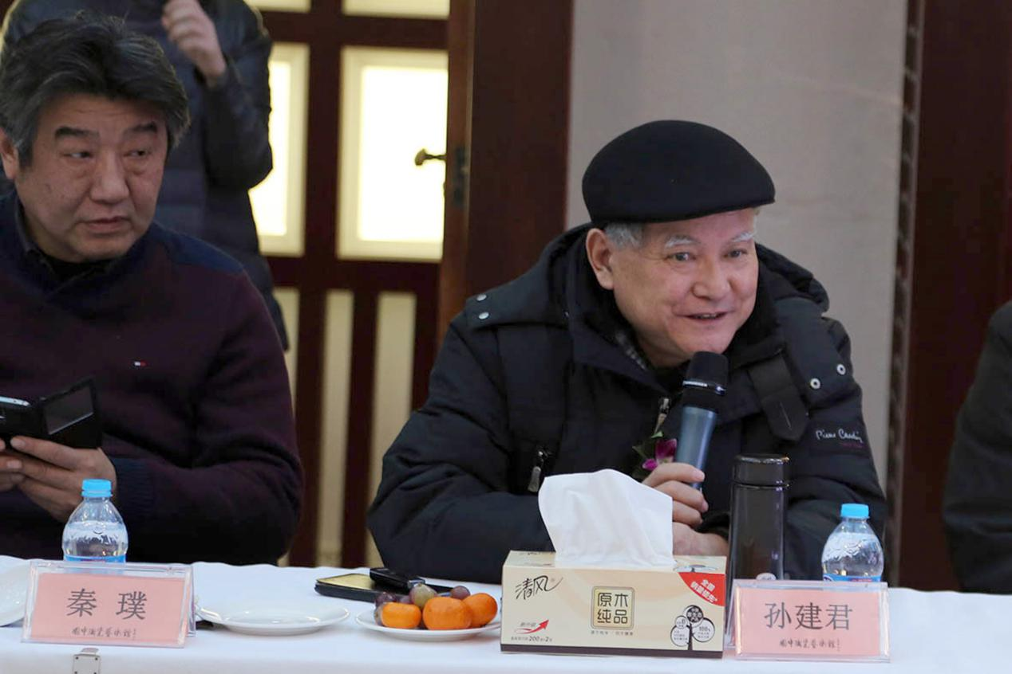

孙建君：很高兴参加陈烈汉作品展的开幕式和研讨会，在座诸位很多都是他的老师、校友，感到很亲切。看到陈烈汉的作品展我就在回想，在学校时我跟研究生接触并不多，但是跟他接触还挺多，工作后依然保持联系至今。烈汉给我的印象是对陶瓷艺术很热爱，一直在思考钻研和创作，遇到问题不断多方请教，从他的作品中可以看出他对艺术的执着追求。这种执着表现在三方面，一是不断学习，二是不断进取，三是坚持不懈。在专业上保持不断思考、勇于进取的精神是非常不易的。从作品来看，有些艺术效果很精彩，有些可以看出他是在做尝试，如青瓷画花的作品效果非常不错。总之，学海无涯艺无止境，我相信烈汉一定会坚持下去，只要有了这种执着的精神，一定会取得更大的成绩。谢谢！

